Новый встраиваемый ПК от B&R с процессорами серии Intel Core™ i третьего поколения
Automation PC 910 прекрасно адаптируется к уникальным требованиям каждого приложения.
(Эггельсберг, 16 августа, 2012 г.) Прочный, надежный и долговечный – такими превосходными характеристиками отличается Automation PC 910 – новый встраиваемый ПК от B&R. Этот мощный промышленный ПК разработан на основе новейших процессоров тIntel® Core™ i третьего поколения. Процессоры Core™ i3, Core™ i5 и Core™ i7, имеющие до четырех ядер, плюс новый чипсет QM77 Express обеспечивают производительность, которая совсем недавно была недоступна для промышленных ПК.
Как и на предыдущих моделях Automation PC, пользователи могут выбирать любою комбинацию производительности процессора и размеров главного блока. Например, четырехъядерный процессор может использоваться однослотовом корпусе, а одноядерный Celeron – в пятислотовом. Это даёт пользователям свободу выбора и позволяет сэкономить на цене. Остальная инфраструктура ПК также была оптимизирована для обеспечения максимальной вычислительной мощности и оптимальной пропускной способности. Например, карты CFast с интерфейсом Serial ATA заменили карты CompactFlash, которые использовались раньше на Automation PC 910. В APC910 использован проверенный подход, предусматривающий применение съемных карт CFast и стандартных твердотельных накопителей и жестких дисков ПК. Данные устройства оборудованы большим количеством интерфейсов. Широкие возможности ввода/вывода Automation PC 910 обеспечивают порты USB 3.0, два порта Gigabit Ethernet, последовательный порт и дополнительные модульные интерфейсы для коммуникационных сетей, таких как RS-485 и CAN.

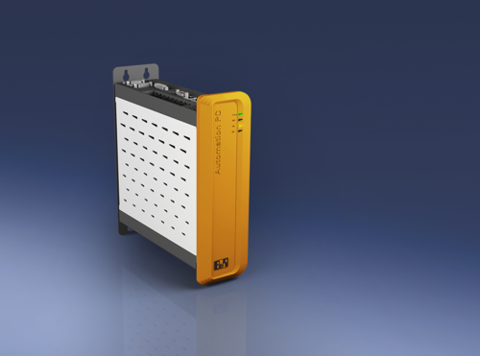
Automation PC 910 от B&R – прочный и надежный промышленный ПК с большим сроком службы.

О компании B&R
Компания B&R специализируется на инновационных решениях в сфере промышленной автоматизации, а также имеет представительства по всему миру со штаб-квартирой в Австрии. Продукция B&R сочетает в себе уникальные инженерные разработки и передовые технологии, и по праву завоевала международное признание и любовь клиентов. В портфолио B&R всегда найдется комплексное решение практически для любой задачи современной промышленности: автоматизация отдельных машин или целых заводов, продвинутое управление движением, визуализация, встроенные технологии безопасности и многое другое. Технологии промышленной полевой шины POWERLINK и openSAFETY, так же, как и мощная среда разработки Automation Studio являются основой постоянного совершенствования техники автоматизации и успеха компании на рынке. Дух инноваций позволяет компании B&R быть на острие прогресса, превосходя самые смелые ожидания своих клиентов.
Более подробную информацию Вы сможете найти на www.br-automation.com.

